Pavel Hübner, 30.9.2013

Testovaní desky SSG-HIGH pomocí nástroje EXAM

Table of Contents
1. Instalation
1.1. EXAM installation
1.1.1. Installation
1.1.2. Test model import
1.2. Testbed setup & connection
1.2.1. Block diagram
1.2.2. Wiring table
1.2.3. RPP firmware version & download
1.3. I/O card TCP server compilation/installation
2. Usage
2.1. Test preparation
2.2. Test execution
2.2.1. Running the whole suite
2.2.2. Rerunning a single test
2.3. Evaluation of results
2.4. Test documentation??
2.5. Report generation
2.5.1. Renaming
2.5.2. PDF export
3. Internals
3.1. Overview
3.2. Description in developed classes/interfaces/…
3.3. Development of a new test

Instalation

EXAM installation

Installation
Program je ke stažení na stránkách www.exam-ta.de v sekci Downloads (přístupná až po registraci a přihlášení). V podsekci All-in-one se nachází odkaz pro stažení (verze EXAM SA 3.1.6).
Během instalace vybereme k instalaci EXAM, EXAM_SA, python 2.5 (není-li již nainstalován), Site-Packages a PostgreSQL 8.4.8 databázi. Ponecháme výchozí nastavení databáze a databáze report manageru.

Test model import
Po spuštění EXAM založíme nový projekt podle návodu Konfigurationsanleitung_EXAM.pdf, který se nalézá v repozitáři (česká verze je konfigurace_EXAM.odt).
Z repozitáře si stáhneme z umístění exam/* složku xmi. Složku zabalíme do formátu .zip. Následně projekt importujeme přes File->Import... V novém dialogu rozbalíme EXAM-> Modeler a vybereme XMI Import.

Testbed setup & connection

Block diagram
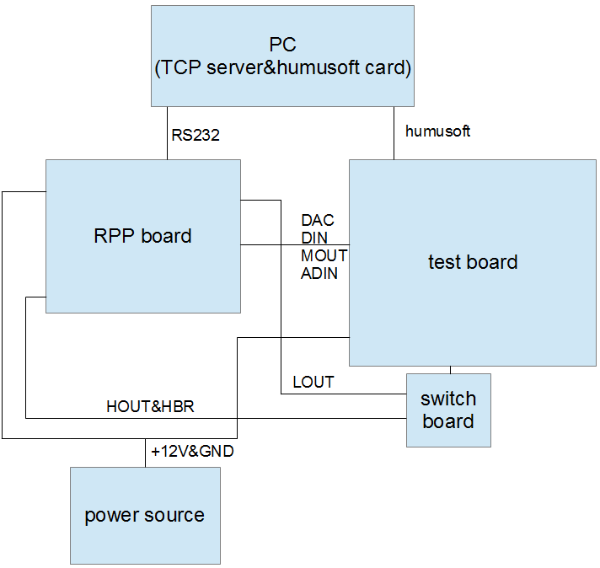
Schéma 1. Zapojení testovacího prostředí.
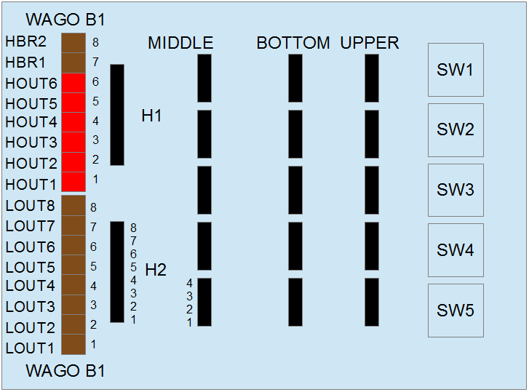
Schéma 2. Switchboard.

Wiring table
Wiring table se nachází v souboru wiringTable.ods, který je umístěn v repozitáři ve složce docs.

RPP firmware version & download
RPP firmware na testovaných deskách byl verze v0.2-100-ge4d63da. K testovaní byl použit program EXAM SA verze 3.1.6.

I/O card TCP server compilation/installation
K přístupu k humusoft kartě je potřeba nainstalovat ovladače. Návod instalace se nalézá ve složce mf614drv.zip v pdf souboru mf614um.pdf na straně 9.
Poté je nutné rozbalit soubor Server.zip a rozbalený adresář s exe programem a přiloženou dynamickou knihovnou umístit do C:/. Adresa ke spustitelnému souboru serveru poté bude "C:\Server\tcpServerC.exe".

Usage

Test preparation
Před začátkem testu je zapotřebí zapojit RPP board, power source, switch board, test board a PC osazané humusoftí kartou dle wiring table a nastavit na zdroji napětí velikost generovaného napětí na 12 V.

Test execution

Running the whole suite
Kompletní test k ověření funkčnosti všech periferií se spuští otevřením objektu RPP_SUITE, který nachází ve struktuře projektu viditelné v Modeler perspective v package RPPTest. Zelenou šipku v levém menu (Execution Data, screen 1, ikona 1) lze spustit samotný test (nebo kombinací kláves CTRL+R).
Během testu nezbytné splnit každou výzvu objevivší message box, po splnění úkonu pokračujte kliknutím na OK. Před spuštěním kompletního testu mohou být přepínače na switchboard v libovolné poloze.

Rerunning a single test
Pořadí testů určuje objekt RRP_SUITE, pokud chceme spustit jen část testů, lze ostatní deaktivovat jejich výběrem a následným kliknoutím na ikonu 3 (screen 1), opětovná aktivace zajišťuje ikona 2. Ikona 4, resp. ikona 5 slouží pro inkrementaci, resp. dekrementaci vícenásobného spuštění jednoho testu. Inicializace a deinicializace nesmí být deaktivována, v opačném případě by nebyl spuštěn server, ani by nebylo navázáno spojení s RPP deskou přes sériové rozhraní.
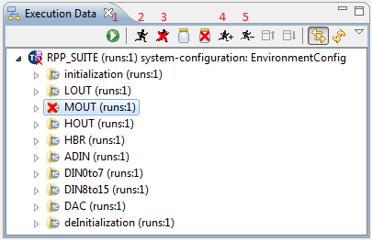
Screen 1. RPP_SUITE.
Před spuštěním konkrétního testu je nezbytné nastavit přepínače na switchboard to těchto poloh, pokud přenínač není u testu zmíněn, pak na jeho poloze není test závislý:
LOUT: Swich 1 a Switch 2 v dolní poloze*.
MOUT: Swich 1 a Switch 2 v horní poloze*.
HOUT: Switch 3 v dolní poloze*.
HBR: Swich 3 v horní poloze.
ADIN: Switch 4 v dolní poloze*.
DIN0to7: Není závislý na žádném přepínači.
DIN8to15: Swich 4 v horní poloze a Switch 5 v dolní poloze*.
DAC: Není závislý na žádném přepínači.
* Není potřeba nastavovat polohu přepínače předem, spuštěný test uživatele sám vyzve.

Evaluation of results
Data všech provedených testů se automaticky ukládají do databáze, jednotlivé testy jsou jednoduše k nahlédnutí a vyhodnocení v perspektivě Reportmanager. V Report Model Browser otevřeme projekt Report a vybereme žádoucí report. Zde lze report přejmenovat (jméno reportu se zobrazí ve vygenerovaném pdf souboru).
V Report Exploreru je možné zhlédnout výsledky provedného testu. Testy označené v Overview jako PASS (zelené pozadí) proběhly dle očekávání, testy označené jako FAIL (červené pozadí) proběhly neočekávaně a testy označené jako INFO (modré pozadí) nebyly hodnoceny – tento poslední případ se týká testovacích případů, ve kterých je prováděna inicializace a deinicializace (objekt Administrative testcase), nejedná samotný test periferie, proto není vyhodnocen. Situaci zachycuje screen 2.
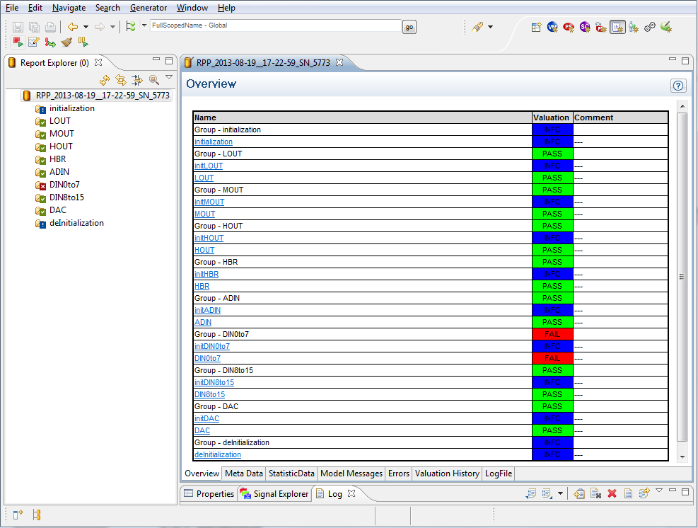
Screen 2. Tests overview.

Test documentation
Popisy jednolivých testů se nacházejí přímo v projektu ve vlastnostech objektu Testcase pod položkou Description v package pinsTests.

Report generation

Renaming
Do reportu lze přidat vlastní informace dvěma způsoby. První je, v objektu RPP_SUITE v Properties pod položkou Attributes budeme editovat jednotlivé atrubuty jako project, mail, department, title... Druhý způsob je, že přejmenujeme samotný report v Report Model Browser.

PDF export
PDF soubor lze vygenerovat v Reportmanager perspektivě. Po výběru reportu v Report Explorer v rozbalovacím menu pod pravým klikem vybereme Export... Ve složce EXAM rozklikneme složku Reportmanager a vybereme PDF Export. V možnostech lze vybrat obsáhlost reportu od EXAM_Report_short, EXAM_Report_medium a EXAM_Report. Doposud vygenerované reporty jsou typu EXAM_Report.

Internals

Overview
Každý projekt v EXAM potřebuje několik základních objektů, aby byl spustitelný a mohl samostatně existovat.
Každý projekt musí obsahovat minimálně jeden objekt testCase, který obsahuje sekvenční diagram určující vykonané akce, mezi ty může např. patřit příkaz ke sběru dat, následně mohou být data uvnitř toho samého testCase vyhodnocena a pomocí interface pro report uložena do databáze.
Každý testCase spouští objekt testSuite, zároveň i určuje pořadí jednotlivých testCases.
Objekt systemConfiguration přiřazuje k použitým interfaces implementované třídy.
Každý testCase může zahrnovat testSequence (podmnožina kroků testCase). Výhodou je, že testCase pouze určí parametry a ta samá testSequence může být provedena pro různé hodnoty parametrů.
V package _1_core jsou implementované třídy a rozhraní vývojovým týmem EXAM. Podstatné části jsou balíčky basicOperations, operatingSystem, protocols a report.
basicOperations – obsahuje třídy a metody pro logické a aritmetické operace, porovnávání, operace se stringy, deklarace proměných, datovou konverzi proměných apod.
operatingSystem – umožňuje využívat funkce systému, jedná se např. o sleep, vložení breakpointu, dialogy, správa procesů, přístup k souborovému systému.
protocols – obsahují interface a třídy různých protokolů, ve verzi EXAM 3.1.6 jsou implementovány protokoly TCP/IP, RS232 a FTP.
report – obsahuje dva interface. Interface Logfile slouží k vypisování zpráv do konsole zobrazené při běhu testu. Interface Report třídí data získaná během testu do databáze pro pozdější vyhodnocení. K zapisu dat do databáze interface Report vlastní metodu CreateNewSubTest.

Description in developed classes/interfaces/…
V projektu RPP v package RPPTest byly vytvořeny následující packages:
basics – ukrývá dva AdministrativeCases pro inicializaci a deinicializaci jakéhokoli testu. Inicializace konkrétně naváže spojení s RPP deskou po sériové lince a spustí TCP server. Deinicializace naopak komunikační kanály zavře. Je nezbytné, aby tyto dva testovací případy byly spuětěné před provedením, resp. po provedení množiny testů.
board – zahrnuje interface k RPP desce a implemetovanou třídu. Metody třídy RPPBoard jsou volány přes interface Board v testSequences. Metody třidy přímo komunikují s RPP deskou, zpravidla také volají parsovací metody umístěné v packege parseClass. Díky tomu následně mohou propagovat výše zpracovný řetězec, nikoli data přímo přijaté přes sériovou linku z RPP desky.
pinClass – skrývá třídu pamatující si aktuální testovaný pin, celkový počet pinů. Má metody pro inkrementaci testovaného pinu a určení rozsahu testovaných pinů.
parseClass – obsahuje třídu, která má metody pro parsování textové zprávy obdržené od RPP desky.
pinsTest – nejdůležitější balíček, ve kterém jsou implementované veškeré testovací případy, testovací sekvence, inicalizační AdministrativeCases a několik potřebných tříd a metod(např. pro vyhodocení naměřeného napětí). Balíček je rozdělen podle periferie (ADIN, DAC...).
rs232 – v tomto balíčku je třída realizující vlastní RS232 protokol bez vložených zpoždění a s kontrolou posledního přijatého znaku.
server – zahrnuje interface k serveru, který řídí humusoftí kartu. Obsahuje třídy pro lokální a vzdálený server.
V projektu byly dále vytvořeny objekty EnviromentConfig (typu systemConfiguration, přiřazuje k interface třídy) a RPP_SUITE (typu testSuite, určuje pořadí testů a zda vůbec budou vykonány).

Development of a new test
Každý test v projektu RPP se skládá ze dvou testCase (jeden je typu AdministrativeCase – inicializační, druhý je exekuční). Oba obsahují sekvenční diagram (objekt UmlSequenceDiagram), do kterého se zapisují příkazy, které mají být vykonány, od shora dolů.
V inicializačním případu je pokaždé zavolána metoda init, která obsahuje parametry testovacího případu (metoda init patří do třídy ukrývající se v package parameters u každé testované periferie). V metodě init je mimo jiné uložen i rozsah testovaných pinů, který se předá třídě PinNumber.
Pokud se v testovací případu testuje pouze jedna vlastnost pinů, provede se inicializace pro hlavní smyčku pouze na začátku sekvenčního diagramu, pokud se testuje vlastností více, zpravidla je nutné znovu zavolat inicializaci spuštěnou na začátku testovacího případu a opět inicalizovat třídu PinNumber (takto realizované to je v testovacím případu DIN0to7). Druhá možnost je vytvořit další testCase. K tomuto řešení nebylo přistoupeno, protože následné zápisy dat z jiného testovacího případu do databáze naruší přehlednost generovaného reportu.
Nově vytvořený testCase musí být zavolán z RPP_SUITE. Více o konceptu nástoje EXAM je v repozitáři ve složce doc v souboru EXAM_concept_paper_en.pdf.
Shrnutí: Při tvorbě nového testu musí být prodena inicializace třídy, která uchovává parametry testu (v balíčku parameters) a inicializován rozsah pinů pro hlavní smyčku. Uvnitř hlavní smyčky mohou být provedeny různé testy, zpravidla jeden. Testy jsou prováděny voláním testovacích sekvencí. Parametry testovací sekvence jsou měněny v hlavní smyčce. Data se do databáze ukládají pomocí rozhraní Report,

